第36回静岡オレンジマラソン大会」が下記の日程で行われます。
障がいのある方が競技場周回道路を走るため、コース内の見守りや招
集誘導、伴走、記録、表彰補助等を行うボランティアを募集しています。
誰でもできる内容です。
大会を通して、新たな出会いや感動を見つけませんか。

ぼ ボランティア募集！
あなたの力が必要です！

１ 開催日時 2023年11月25日(土) 午前10時～午後4時

２ 集合時間 8：30

3 会場(集合場所) 静岡県草薙総合運動場
陸上競技場

4 募集人員 30人(高校生、大学生大歓迎です)
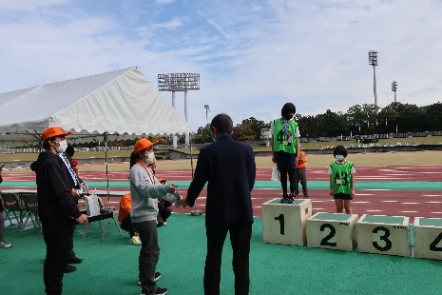
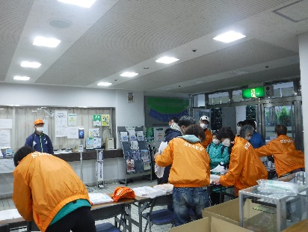

（受付のお手伝い） （伴走して応援） （表彰式のお手伝い）
第36回 静岡オレンジマラソン大会 ボランティア応募用紙
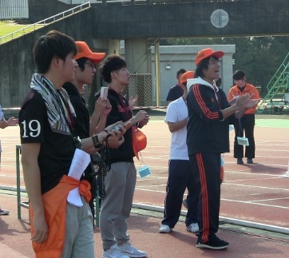
下記に必要事項を明記のうえ、静岡県知的障害者福祉協会にＦＡＸまたは、メール、グーグルフォームで応募してください。電話で応募される場合は、応募用紙に記載されている内容を聞き取らせていただきます。
◆ １６歳以上（高校１年生は可）の方が応募できます。
◆ 謝礼や交通費は出すことができません。（昼食のみ支給します。）
◆ ボランティア保険に加入します。（自己負担はありません。）
◆ 運動しやすい服装でお越しください。
◆ 必要人数に達した時点で、締め切らせていただきます。

【当日の持ち物】 飲み物・レインウエア（傘さし不可）
【お申込み・お問合せ先】
静岡市葵区駿府町1-70 静岡県総合社会福祉会館（シズウエル）3階
静岡県知的障害者福祉協会（担当：鈴木・河合）
電話：054-254-6341 FAX：054-254-6396
E-mail:s-fukushi@iku-fukushi.jp
グーグルフォーム： https://forms.gle/qPvPKJnLQVjMQmNB7

応募日： 月 日
記
所属
（学校・団体名と
学年等）
（ﾌﾘｶﾞﾅ）
氏 名
電 話 番 号
メールアドレス
駐車券 | （ ）必要  ※駐車券送付先住所：〒 －  静岡県  （ ）不要

